Конкурс рисунков
"В мире профессий"

Цель ; повышение интереса среди учащихся к выбору будущей профессии. Получения знаний о мире профессий, развитие творческих способностей и любознательности учащихся.

Счастлив тот человек, который выбрал профессию по душе. Правильно подобранное ремесло – это огромная удача. Труд должен приносить человеку радость, в таком случае хорошие результаты не заставят себя ждать. Кем бы ни стал человек — строителем или учителем, программистом или художником, артистом или писателем, работа должна доставлять ему радость.
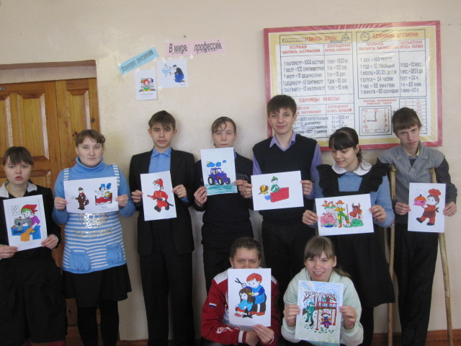

Столько профессий, и все хороши:
Каждый способен найти для души.
Провела Зобнина Н.А.
19.01.2016г

